 | ΠΑΝΕΠΙΣΤΗΜΙΟ ΠΕΛΟΠΟΝΝΗΣΟΥ  ΣΧΟΛΗ ΟΙΚΟΝΟΜΙΑΣ ΚΑΙ ΤΕΧΝΟΛΟΓΙΑΣ  ΤΜΗΜΑ ΠΛΗΡΟΦΟΡΙΚΗΣ ΚΑΙ ΤΗΛΕΠΙΚΟΙΝΩΝΙΩΝ  ΠΜΣ ΣΤΗΝ ΕΠΙΣΤΗΜΗ ΥΠΟΛΟΓΙΣΤΩΝ

ΕΡΓΑΣΙΑ ΣΤΟ ΜΑΘΗΜΑ
«Διαχείριση Πληροφορίας στο Διαδίκτυο »

Κατασκευή και Εκπαίδευση Γλωσσικού Μοντέλου τύπου GPT-2 από το Μηδέν

Κυριακόπουλος Βασίλειος
Α.Μ.: 2022202502019

Τρίπολη | Φεβρουάριος 2025

Περιεχόμενα
Contents
Ευρετήριο Εικόνων 3
Ευρετήριο Πινάκων 4
Περίληψη 5
Abstract 6
1 Εισαγωγή 7
2 Θεωρητικό Υπόβαθρο 8
2.1 Επεξεργασία Φυσικής Γλώσσας (Natural Language Processing) 8
2.2 Αρχιτεκτονική Transformer 8
2.3 Μηχανισμός Attention 10
2.4 Το Μοντέλο GPT-2 11
3 Υλοποίηση του GPT-2. 12
3.1 Επιλογή Εργαλείων και Περιβάλλον Υλοποίησης 12
3.2 Ρυθμίσεις αρχιτεκτονικής μοντέλου (Model Configuration) 12
3.3 Τροφοδοσία δεδομένων στο μοντέλο 12
3.4 Έξοδος μοντέλου και logits. 13
4 Εκπαίδευση του Μοντέλου 14
4.1 Συλλογή και Προετοιμασία δεδομένων για εκπαίδευση. 14
4.2 Ρυθμίσεις Εκπαίδευσης 15
4.3 Αξιολόγηση ανά epoch. 15
5 Παραγωγή κειμένου. 16
6 Συμπεράσματα . 17
Πηγές – Βιβλιογραφία 18

Ευρετήριο Εικόνων
Εικόνα 1: Αρχιτεκτονική Transformer 9
Εικόνα 2:(left) Scaled Dot Product Attention (right) Multi-Head Attention 10
Εικόνα 3:Αρχιτεκτονική GPT2 11
Εικόνα 4 Download δεδομένα εκπαίδευσης μέσω της βιβλιοθήκης Transformer(Link) 14
Εικόνα 5 Training Curves 16

Ευρετήριο Πινάκων
Πίνακας 1: Παράμετροι Μοντέλου 12

Περίληψη

Η παρούσα εργασία παρουσιάζει την κατασκευή ενός μεγάλου γλωσσικού μοντέλου (Large Language Model – LLM) βασισμένου στην αρχιτεκτονική του GPT-2. Στόχος την εργασίας είναι η κατανόηση της εσωτερικής δομής και λειτουργίας ενός γλωσσικού μοντέλου καθώς και η πρακτική υλοποίηση του απο το μηδέν. Πιο συγκεκριμένα, αναλύονται τα επιμέρους δομικά στοιχεία (layers) που το απαρτίζουν, με ιδιαίτερη έμφαση στο attention layer, το οποίο αποτελεί τον βασικό παράγοντα της επιτυχίας των σύγχρονων LLMs. Επιπλέον, περιγράφεται η διαδικασία εκπαίδευσης του μοντέλου με χρήση αρχείο κειμένου.

Abstract

This work presents the construction of a Large Language Model (LLM) based on the GPT-2 architecture. The objective of the work is to understand the internal structure and operation of a language model, as well as its practical implementation from scratch. Specifically, the individual structural components (layers) of the model are analyzed, with particular emphasis on the attention layer, which constitutes the main factor behind the success of modern LLMs. Furthermore, the training process of the model is described, using a text file as the training dataset.

Εισαγωγή

Τα μεγάλα γλωσσικά μοντέλα έχουν σημειώσει σημαντική πρόοδο τα τελευταία χρόνια στον τομέα της επεξεργασία φυσικής γλώσσας , επιτυγχάνοντας εξαιρετικά αποτελέσματα σε πλήθος εφαρμογών όπως η παραγωγή κειμένου, η μετάφραση. Κεντρικό ρόλο στην επιτυχία αυτή είναι η αρχιτεκτονική Transformer και ειδικότερα ο μηχανισμός Attention τον οποίο περιλαμβάνουν αυτά τα μοντέλα.
Το κίνητρο διεξαγωγής της παρούσας εργασίας είναι η κατανόηση των μηχανισμών ενός LLM σε βάθος τόσο σε θεωρητικό όσο και σε πρακτικό επίπεδο.
Η μεθοδολογία που ακολουθήθηκε περιλαμβάνει την ανάλυση των επιμέρους layers του μοντέλου, τη μελέτη της παραγωγής κειμένου από το μοντέλο, καθώς και τη διαδικασία εκπαίδευσής του με χρήση δεδομένων κειμένου. Στη συνέχεια, παρουσιάζονται τα αποτελέσματα της εκπαίδευσης και αξιολογείται η συμπεριφορά του μοντέλου ως προς την παραγωγή κειμένου.
Η εργασία οργανώνεται ως εξής: στο επόμενο κεφάλαιο παρουσιάζεται το θεωρητικό υπόβαθρο των Transformer και του GPT-2. Στη συνέχεια ακολουθεί η περιγραφή της υλοποίησης και της εκπαίδευσης του μοντέλου, καθώς και η μελέτη της διαδικασίας παραγωγής κειμένου. Τέλος, στο τελευταίο κεφάλαιο παρουσιάζονται τα συμπεράσματα της εργασίας και προτάσεις για μελλοντική έρευνα
Στόχος της εργασίας είναι η κατανόηση του τρόπου λειτουργίας του μοντέλου και όχι η επίτευξη ενός μοντέλου υψηλής απόδοσης.

Θεωρητικό Υπόβαθρο

Επεξεργασία Φυσικής Γλώσσας (Natural Language Processing)
Η Επεξεργασία Φυσικής Γλώσσας (Natural Language Processing – NLP) αποτελεί έναν από τους βασικούς κλάδους της Τεχνητής Νοημοσύνης και της Μηχανικής Μάθησης, με αντικείμενο τη μελέτη και την ανάπτυξη αλγορίθμων που επιτρέπουν στους υπολογιστές να κατανοούν, να επεξεργάζονται και να παράγουν ανθρώπινη γλώσσα. Οι εφαρμογές της NLP περιλαμβάνουν την αυτόματη μετάφραση, την ανάλυση συναισθήματος, την ταξινόμηση κειμένων, τη σύνοψη εγγράφων και την παραγωγή φυσικού λόγου.
Στα πρώτα στάδια της ανάπτυξης της NLP, οι προσεγγίσεις βασίζονταν κυρίως σε κανόνες και λεξικά, απαιτώντας εκτεταμένη χειροκίνητη παρέμβαση. Ωστόσο, οι μέθοδοι αυτές παρουσίαζαν σημαντικούς περιορισμούς, καθώς αδυνατούσαν να γενικεύσουν σε νέα δεδομένα και να χειριστούν την πολυπλοκότητα της φυσικής γλώσσας. Με την εισαγωγή της στατιστικής μηχανικής μάθησης, τα μοντέλα άρχισαν να εκπαιδεύονται σε μεγάλα σύνολα δεδομένων, επιτυγχάνοντας βελτιωμένη απόδοση [1] [2].
Η εξέλιξη αυτή κορυφώθηκε με την υιοθέτηση βαθιών νευρωνικών δικτύων (Deep Learning), τα οποία επέτρεψαν την αυτόματη εξαγωγή χαρακτηριστικών από δεδομένα κειμένου. Ιδιαίτερη σημασία είχαν τα νευρωνικά μοντέλα ακολουθιών, όπως τα Recurrent Neural Networks (RNNs) και τα Long Short-Term Memory (LSTM) δίκτυα, τα οποία σχεδιάστηκαν για την επεξεργασία σειριακών δεδομένων. Παρά τις επιτυχίες τους, τα μοντέλα αυτά αντιμετώπιζαν δυσκολίες στην αποτύπωση μακροχρόνιων εξαρτήσεων και στην κλιμάκωση σε μεγάλα σύνολα δεδομένων [1] [2].

Αρχιτεκτονική Transformer

Η αρχιτεκτονική Transformer εισήχθη το 2017 και αποτέλεσε σημείο καμπής στον τομέα της επεξεργασίας φυσικής γλώσσας [3]. Σε αντίθεση με τα προηγούμενα μοντέλα ακολουθιών, οι Transformers δεν βασίζονται σε αναδρομικές δομές, αλλά χρησιμοποιούν τον μηχανισμό attention για την επεξεργασία ολόκληρης της ακολουθίας ταυτόχρονα. Η προσέγγιση αυτή επιτρέπει την αποτελεσματική μοντελοποιήση μακροχρόνιων εξαρτήσεων και τη σημαντική επιτάχυνση της εκπαίδευσης μέσω παράλληλης επεξεργασίας.
Η βασική δομή ενός Transformer αποτελείται από διαδοχικά layers, καθένα από τα οποία περιλαμβάνει έναν μηχανισμό self-attention και ένα feed-forward νευρωνικό δίκτυο. Επιπλέον, χρησιμοποιούνται τεχνικές όπως η κανονικοποίηση (layer normalization) και οι συνδέσεις υπολειπόμενων τιμών (residual connections), οι οποίες συμβάλλουν στη σταθερότητα και τη σύγκλιση της εκπαίδευσης [1].
Ένα από τα βασικά χαρακτηριστικά των Transformers είναι η χρήση positional encoding, η οποία επιτρέπει στο μοντέλο να λαμβάνει υπόψη τη σειρά των λέξεων, δεδομένου ότι ο μηχανισμός attention από μόνος του δεν περιέχει πληροφορία θέσης. Μέσω των positional encodings, το μοντέλο μπορεί να κατανοήσει τη σχετική θέση των λέξεων μέσα στην ακολουθία. [3]

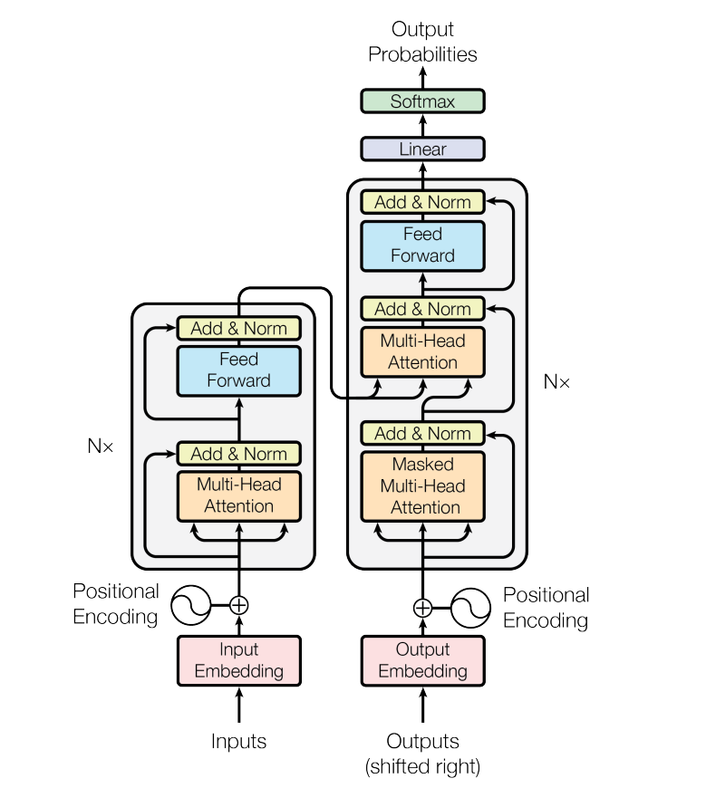

Εικόνα 1: Αρχιτεκτονική Transformer

Μηχανισμός Attention
Ο μηχανισμός attention αποτελεί το κεντρικό στοιχείο της αρχιτεκτονικής Transformer και τον βασικό λόγο της επιτυχίας των σύγχρονων μεγάλων γλωσσικών μοντέλων. Η βασική ιδέα του attention είναι η δυνατότητα του μοντέλου να εστιάζει σε διαφορετικά μέρη της εισόδου με διαφορετικό βαθμό σημασίας, ανάλογα με το εκάστοτε πλαίσιο. [3]
Στο self-attention, κάθε λέξη της ακολουθίας συσχετίζεται με όλες τις υπόλοιπες λέξεις, επιτρέποντας στο μοντέλο να συλλάβει σύνθετες σχέσεις και εξαρτήσεις μέσα στο κείμενο. Η διαδικασία αυτή υλοποιείται μέσω των διανυσμάτων Query, Key και Value, τα οποία προκύπτουν από γραμμικούς μετασχηματισμούς της εισόδου. Οι βαθμοί προσοχής υπολογίζονται με βάση την ομοιότητα μεταξύ των Queries και των Keys, ενώ τα Values χρησιμοποιούνται για την παραγωγή της τελικής αναπαράστασης. [3]
Στο GPT-2 το attention είναι causal (masked), δηλαδή κατά την πρόβλεψη του token στη θέση t το μοντέλο επιτρέπεται να “βλέπει” μόνο tokens στις θέσεις ≤ t. Αυτό είναι απαραίτητο για το αντικείμενο της εκπαίδευσης (next-token prediction), ώστε να μην διαρρέει πληροφορία από το μέλλον. [3] [4]
Η χρήση multi-head attention επιτρέπει στο μοντέλο να μαθαίνει διαφορετικά είδη σχέσεων ταυτόχρονα, ενισχύοντας τη δυνατότητα γενίκευσης και κατανόησης της γλώσσας. Κάθε attention head εστιάζει σε διαφορετικές πτυχές της εισόδου, προσφέροντας πλουσιότερες αναπαραστάσεις. [3]
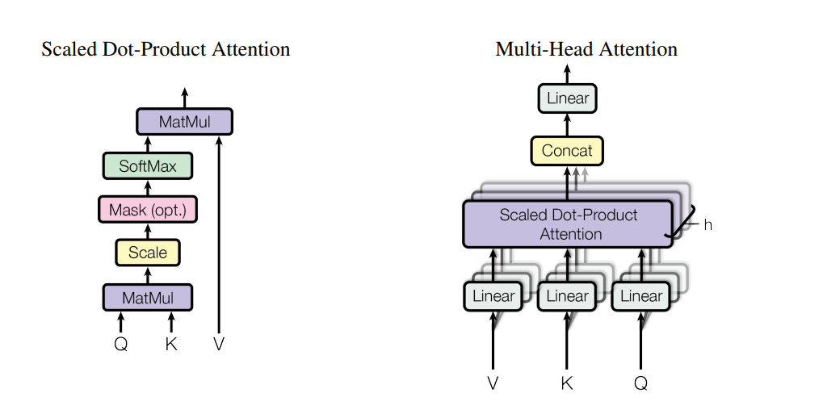

Εικόνα 2:(left) Scaled Dot Product Attention (right) Multi-Head Attention

Το Μοντέλο GPT-2
Το GPT-2 (Generative Pre-trained Transformer 2) είναι βασισμένο αποκλειστικά στην αρχιτεκτονική Transformer. [4] Σε αντίθεση με μοντέλα τύπου encoder-decoder, το GPT-2 χρησιμοποιεί μόνο το decoder μέρος του Transformer και εκπαιδεύεται με στόχο την πρόβλεψη της επόμενης λέξης σε μια ακολουθία [5]. Η αρχιτεκτονική του GPT-2 περιλαμβάνει πολλαπλά stacked Transformer blocks, καθένα από τα οποία περιέχει μηχανισμό self-attention και feed-forward layers(υλοποιείται ως Multi-Layer Perceptron). [4]
Η εκπαίδευση του GPT-2 πραγματοποιείται σε μεγάλα σύνολα δεδομένων κειμένου, επιτρέποντας στο μοντέλο να μαθαίνει στατιστικά και συντακτικά χαρακτηριστικά της γλώσσας. [4] Μέσω αυτής της διαδικασίας, το μοντέλο αποκτά τη δυνατότητα να παράγει συνεκτικό και νοηματικά ορθό κείμενο.

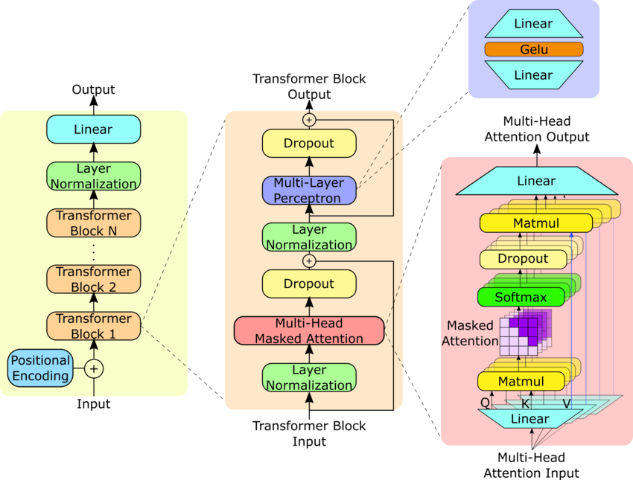

Εικόνα 3:Αρχιτεκτονική GPT2

Υλοποίηση του GPT-2.

Επιλογή Εργαλείων και Περιβάλλον Υλοποίησης
Η υλοποίηση του μοντέλου πραγματοποιήθηκε σε python με τη χρήση του framework pytorch, το οποίο παρέχει υποστήριξη για την κατασκευή και εκπαίδευση νευρωνικών δικτύων. Το περιβάλλον ανάπτυξης επιλέχθηκε με γνώμονα την ευκολία πειραματισμού και τη δυνατότητα υλοποίησης των επιμέρους components του μοντέλου σε χαμηλό επίπεδο.
Η εκπαίδευση πραγματοποιήθηκε σε τοπικό υπολογιστικό σύστημα με χρήση μιας GPU, γεγονός που επηρέασε άμεσα τις σχεδιαστικές επιλογές, όπως το μέγεθος του μοντέλου, το πλήθος των epochs και το μέγεθος του συνόλου δεδομένων.

Ρυθμίσεις αρχιτεκτονικής μοντέλου (Model Configuration)
Η παρούσα υλοποίηση ακολουθεί την αρχιτεκτονική decoder-only Transformer (όπως στο GPT-2), με πολλαπλά διαδοχικά Transformer blocks. Η τελική μορφή του μοντέλου καθορίζεται από ένα σύνολο υπερπαραμέτρων/ρυθμίσεων αρχιτεκτονικής.
Παράμετρος | Περιγραφή | Τιμή
n_layers | Αριθμός Transformer blocks | 12
n_heads | Αριθμός self-attention heads | 12
d_model | Διάσταση embeddings | 768
d_ff | Διάσταση MLP (feed-forward) | 3072
context_length | Μέγιστο μήκος ακολουθίας εισόδου | 128
Vocab_size | Μέγεθος λεξιλογίου | 50257
dropout | Πιθανότητα dropout | 0.1
Πίνακας 1: Παράμετροι Μοντέλου
Οι παραπάνω τιμές επιλέχθηκαν έτσι ώστε το μοντέλο να παραμένει εκπαιδεύσιμο σε τοπικό περιβάλλον, διατηρώντας παράλληλα τη βασική δομή και τη λειτουργική λογική ενός GPT-2 μοντέλου.

Τροφοδοσία δεδομένων στο μοντέλο

Η διαδικασία τροφοδοσίας των δεδομένων στο μοντέλο ξεκινά από τη μετατροπή του κειμένου σε ακολουθίες tokens. Για τον σκοπό αυτό χρησιμοποιήθηκε ο GPT-2 tokenizer(μέγεθος λεξιλόγιού = 50257) από τη βιβλιοθήκη Hugging Face που είναι ήδη εκπαιδευμένος, ο οποίος βασίζεται σε τεχνικές υπο-λέξεων (Byte Pair Encoding – BPE). Η χρήση του συγκεκριμένου tokenizer επιτρέπει την αποτελεσματική αναπαράσταση του κειμένου.
Τα παραγόμενα τροφοδοτούνται στο μοντέλο ως είσοδος. Στο πρώτο στάδιο της επεξεργασίας, κάθε token χαρτογραφείται σε ένα διάνυσμα σταθερής διάστασης μέσω ενός embedding layer, με διάσταση {d_model}. Με τον τρόπο αυτό, οι διακριτές συμβολικές αναπαραστάσεις μετατρέπονται σε συνεχείς αναπαραστάσεις κατάλληλες για επεξεργασία από τα επόμενα επίπεδα του μοντέλου.
Παράλληλα, για την ενσωμάτωση της πληροφορίας θέσης, χρησιμοποιούνται εκπαιδεύσιμα positional embeddings, τα οποία αντιστοιχούν στις θέσεις των tokens μέσα στην ακολουθία. Τα positional embeddings έχουν την ίδια διάσταση με τα token embeddings και προστίθενται σε αυτά πριν την είσοδο στα Transformer blocks. Με την συγκεκριμένη προσέγγιση η πληροφορία θέσης μαθαίνεται κατά την εκπαίδευση, σε αντίθεση με σταθερά positional encodings που βασίζονται σε ημιτονοειδείς συναρτήσεις τα οποία χρησιμοποιήσαν στο δημοσίευμα “All you need is attention” [3].
Η τελική είσοδος του μοντέλου προκύπτει από το άθροισμα των token embeddings και των positional embeddings και αποτελεί την αρχική αναπαράσταση που τροφοδοτείται στα διαδοχικά Transformer blocks.

Έξοδος μοντέλου και logits.
Μετά τη διέλευση από όλα τα Transformer blocks, η έξοδος του μοντέλου περνά από ένα linear layer το οποίο παράγει logits διάστασης vocab_size. Τα logits αντιστοιχούν σε “βαθμολογίες” για κάθε πιθανό επόμενο token. Κατά την εκπαίδευση, τα logits χρησιμοποιούνται για τον υπολογισμό της συνάρτησης απώλειας (cross-entropy loss), ενώ κατά την παραγωγή κειμένου χρησιμοποιούνται για την επιλογή του επόμενου token.

Εκπαίδευση του Μοντέλου

Συλλογή και Προετοιμασία δεδομένων για εκπαίδευση.

Για την συλλογή των δεδομένων χρησιμοποιήσαμε την βιβλιοθήκη της hugging face για να κατεβάσουμε τα δεδομένα.
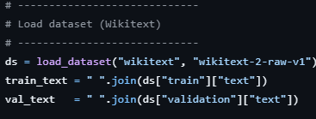

Εικόνα 4 Download δεδομένα εκπαίδευσης μέσω της βιβλιοθήκης Transformer(Link)

To dataset που χρησιμοποιήθηκε για training είναι τo (Wikitext-2-raw-v1). Το dataset αποτελείται από μια συλλογή άρθρων από την Wikipedia, έχει καθαρό, φυσικό κείμενο (όχι θόρυβο τύπου HTML, lists κ.λπ.). Είναι σχεδιασμένο για next word prediction και δεν έχει υποστεί κάποιο preprocessing.
Με τις παραπάνω εντολές κατεβάζουμε το σύνολο δεδομένων και ενώνουμε όλα τα κείμενα κάθε split σε ένα ενιαίο, συνεχές string. Συγκεκριμένα, το αρχικό dataset χωρίζεται σε τρία υποσύνολα: το training set, το οποίο χρησιμοποιείται για την εκπαίδευση του μοντέλου, και το validation set, το οποίο χρησιμοποιείται για την αξιολόγηση της απόδοσης του μοντέλου κατά τη διάρκεια της εκπαίδευσης, και το test set που μπορεί να χρησιμοποιηθεί για αξιολόγηση της απόδοσης του μοντέλου μετά το training. Τα κείμενα κάθε υποσυνόλου αντιμετωπίζονται ως συνεχής ακολουθία χαρακτήρων.
Το συνεχές string μετατράπηκε σε ακολουθία tokens μέσω του GPT-2 tokenizer, επείτα χωρίστηκε σε μικρότερα τμήματα σταθερού μήκους 128 χαρακτήρων(context length). Στη συνέχεια, για κάθε ακολουθία δημιουργήθηκαν ζεύγη εισόδου–στόχου, όπου η είσοδος περιλαμβάνει τα πρώτα tokens της ακολουθίας και ο στόχος τα ίδια tokens μετατοπισμένα κατά μία θέση. Με τον τρόπο αυτό, το μοντέλο εκπαιδεύεται να προβλέπει το επόμενο token με βάση τα προηγούμενα. Ουσιαστικά η είσοδος στο μοντέλο είναι αυτό το ζευγάρι εισόδου-στόχου. Έτσι το μοντέλο μπορεί να αξιολογήσει αν τα πήγε καλά στην πρόβλεψη του.
Η τροφοδοσία των δεδομένων στο μοντέλο πραγματοποιήθηκε μέσω DataLoader(pytorch library), ο οποίος οργανώνει τα δεδομένα σε παρτίδες (batch size = 16) και τα τροφοδοτεί στο μοντέλο κατά τη διάρκεια της εκπαίδευσης. Η χρήση του DataLoader διευκολύνει τη διαχείριση της μνήμης και επιτρέπει την αποδοτική εκτέλεση της εκπαίδευσης.

Ρυθμίσεις Εκπαίδευσης
Η εκπαίδευση του μοντέλου πραγματοποιήθηκε για 4 epochs, χρησιμοποιώντας συνάρτηση απώλειας κατάλληλη για πρόβλεψη επόμενου token (cross-entropy loss). Για την ενημέρωση των παραμέτρων του μοντέλου χρησιμοποιήθηκε αλγόριθμος βελτιστοποίησης Adamw, με ρυθμό μάθησης lr=3e-4
Κατά τη διάρκεια της εκπαίδευσης, οι παράμετροι του μοντέλου ενημερώνονταν μετά από κάθε παρτίδα δεδομένων. Οι ρυθμίσεις επιλέχθηκαν με στόχο τη σταθερή σύγκλιση του μοντέλου και την αποφυγή ακραίων διακυμάνσεων. Δεν είναι η βέλτιστη επιλογή καθώς δεν αποτελεί κεντρικό στόχο της εργασίας.

Αξιολόγηση ανά epoch.

Σε κάθε epoch της εκπαίδευσης υπολογίστηκαν τόσο η απώλεια εκπαίδευσης (training loss) όσο και η απώλεια στο σύνολο αξιολόγησης (validation loss). Η παρακολούθηση των δύο αυτών μετρικών επιτρέπει την εκτίμηση της προόδου της εκπαίδευσης, καθώς και τον εντοπισμό φαινομένων overfitting.
Συγκεκριμένα, η μείωση του training loss υποδεικνύει ότι το μοντέλο μαθαίνει τα πρότυπα των δεδομένων εκπαίδευσης, ενώ η σύγκριση με το validation loss παρέχει ένδειξη για το κατά πόσο το μοντέλο γενικεύει σε unknown data. Κατά τη διάρκεια της εκπαίδευσης παρατηρήθηκε σταδιακή μείωση και των δύο τιμών, γεγονός που υποδηλώνει ικανοποιητική συμπεριφορά του μοντέλου. Η εκπαίδευση με χρήση μιας GPU TESLA Τ4 έκανε να ολοκληρωθεί 45 λεπτά.

Αποτελέσματα :
Epoch 1: Train Loss = 6.0910, Val Loss = 5.6962
Epoch 2: Train Loss = 5.0008, Val Loss = 5.3020
Epoch 3: Train Loss = 4.3030, Val Loss = 5.1769
Epoch 4: Train Loss = 3.6675, Val Loss = 5.2396

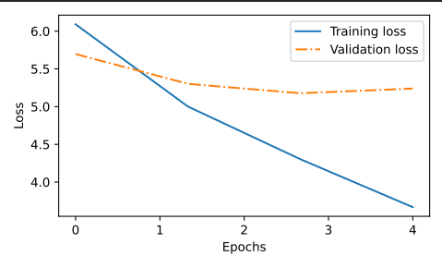

Εικόνα 5 Training Curves

Παραγωγή κειμένου.
Μετά την ολοκλήρωση της εκπαίδευσης, το μοντέλο χρησιμοποιήθηκε για την παραγωγή κειμένου. Αρχικά, δίνεται στο μοντέλο μια αρχική ακολουθία tokens (prompt), η οποία μπορεί να αποτελείται από λίγες λέξεις ή χαρακτήρες. Στη συνέχεια, το μοντέλο προβλέπει το επόμενο token με βάση το υπάρχον πλαίσιο και το προσθέτει στην ακολουθία. Η διαδικασία αυτή επαναλαμβάνεται διαδοχικά, με κάθε νέο token να χρησιμοποιείται ως είσοδος για την πρόβλεψη του επόμενου. Με τον τρόπο αυτό, το μοντέλο είναι σε θέση να παράγει μεγαλύτερα τμήματα κειμένου, βασισμένο αποκλειστικά στις προβλέψεις του.Σε κάθε βήμα της παραγωγής, το μοντέλο επιλέγει το επόμενο token μέσω δειγματοληψίας multinomial από την κατανομή πιθανοτήτων που υπολογίζεται στην έξοδο του μοντέλου(logits). Πριν από τη δειγματοληψία, εφαρμόζεται top-k sampling, ώστε να διατηρούνται μόνο τα πιο πιθανά tokens και να απορρίπτονται τα λιγότερο πιθανά. Επιπλέον, η κατανομή πιθανοτήτων προσαρμόζεται μέσω της παραμέτρου temperature(Σταθεροός πραγματικός αιρθμός).Χαμηλότερες τιμές temperature οδηγούν σε πιο «συντηρητική» και προβλέψιμη παραγωγή, ενώ υψηλότερες τιμές αυξάνουν την τυχαιότητα και την ποικιλία του παραγόμενου κειμένου. Με τον συνδυασμό των τεχνικών αυτών επιτυγχάνεται μεγαλύτερη ποικιλία στο παραγόμενο κείμενο, διατηρώντας παράλληλα βασική συνοχή.

Παραδείγματα Παραγόμενου κειμένου:
Input(Promt): The war started

Output: The war started after being sent to withdraw , and he had left the tide of the ship from his troops in reserve , but he was not captured , as it was only suffered from her crew , and had died .
= = Aftermath = =
After several unsuccessful casualties , the battery was transferred to the United States Air Force ( I Scouting Group ) , a company in the Philippines and subsequently launched to be evacuated to Australia in Australia , and the United States Navy service . The ship
Input(Promt): In 1821 the
Output: In 1821 the family ( 1875 – 1772 ) = = = =
The rhyme , was introduced by David de B. Lactarius in 1857 in 1826 , when they had come and , in 1857 , and was purchased by a writer of Bishops . Hornung was born in 1832 he was named as a Baptist director for the Priial of Charles and Coaches for his son ( who had published 1847 in 1856 ) . The letter was the editor of

Συμπεράσματα .
Στην παρούσα εργασία υλοποιήθηκε ένα γλωσσικό μοντέλο τύπου GPT-2 από το μηδέν. Μέσα από τη διαδικασία υλοποίησης, εκπαίδευσης και παραγωγής κειμένου, κατέστη δυνατή η μελέτη βασικών μηχανισμών, όπως ο self-attention μηχανισμός και τα Transformer blocks. Παρότι το μοντέλο δεν σχεδιάστηκε με στόχο την επίτευξη υψηλής απόδοσης, τα αποτελέσματα έδειξαν ότι είναι σε θέση να μαθαίνει βασικές δομές της γλώσσας και να παράγει συνεκτικές ακολουθίες κειμένου. Οι περιορισμοί σε δεδομένα και υπολογιστικούς πόρους επηρέασαν αναμενόμενα την ποιότητα των αποτελεσμάτων, χωρίς όμως να αναιρούν την ορθότητα της υλοποίησης. Συνεπώς, επιτεύχθηκε ο βασικός στόχος της εργασίας, ο οποίος ήταν η κατανόηση της λειτουργίας ενός γλωσσικού μοντέλου τύπου GPT-2 μέσω της υλοποίησής του από το μηδέν.

Πηγές – Βιβλιογραφία

[1] | Deep Learning. MIT. Press, 2016.
[2] | Speech and Language Processing (3rd ed., draft), 2023.
[3] | «Attention Is All You Need,» 2017. [Ηλεκτρονικό]. Available: https://arxiv.org/pdf/1706.03762.
[4] | «Language Models are Unsupervised Multitask Learners,» 2019. [Ηλεκτρονικό]. Available: https://cdn.openai.com/better-language-models/language_models_are_unsupervised_multitask_learners.pdf.
[5] | «Improving Language Understanding,» Improving Language Understanding by Generative Pre-Training. OpenAI., 2018. [Ηλεκτρονικό]. Available: https://cdn.openai.com/research-covers/language-unsupervised/language_understanding_paper.pdf.

